МІНІСТЕРСТВО ОСВІТИ І НАУКИ УКРАЇНИ

Національний аерокосмічний університет ім. М. Є. Жуковського «Харківський авіаційний інститут»

Факультет «Радіоелектроніки, комп’ютерних систем та інфокомунікацій» Кафедра «Аерокосмічних радіоелектронних систем»

**Лабораторна робота №3**

з дисципліни «Інформаційно-комунікаційні мережі »

на тему: «Створення віртуальної машини з операційною системою лінукс»

Студента 4-го курсу групи 546

спеціальності 172 – «Телекомунікації та радіотехніка»_

освітня програма Радіоелектронні пристрої, системи та комплекси

Іпатов Микита

(Прізвище, Ім’я, По-батькові)

**Оцінка (кількість балів) _______**

Перетятько М.С.

м. Харків

2021 р.

**Ціль роботи:** Створити віртуальну машину з операційною системою лінукс.

ХІД РОБОТИ

1. Cтворюємо новий проект у GCP

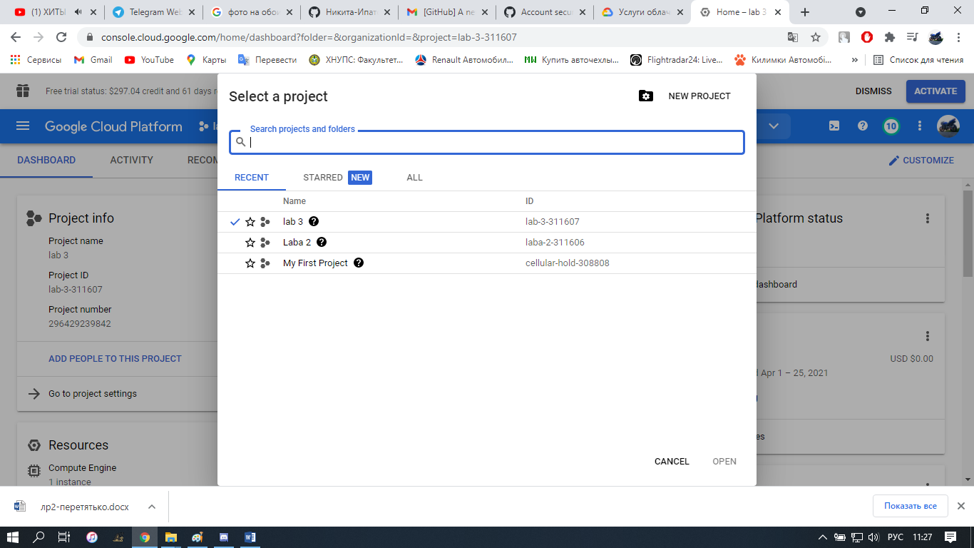

1. Створив VPC

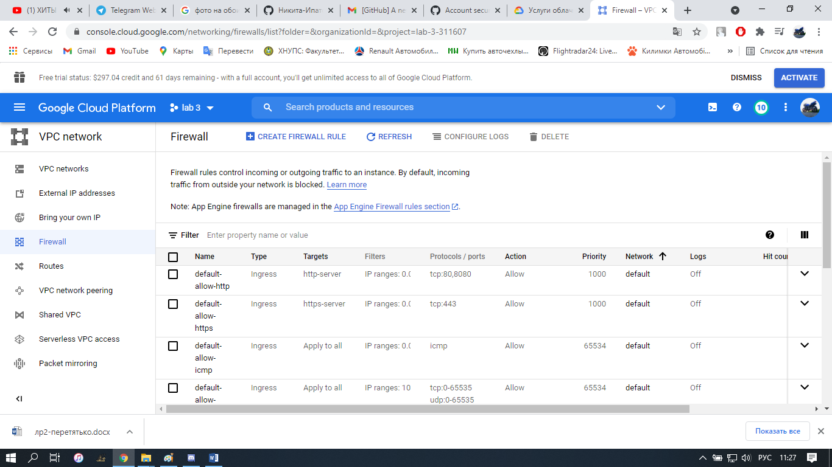

3)Створюємо віртуальну машину з операційною системою лінукс

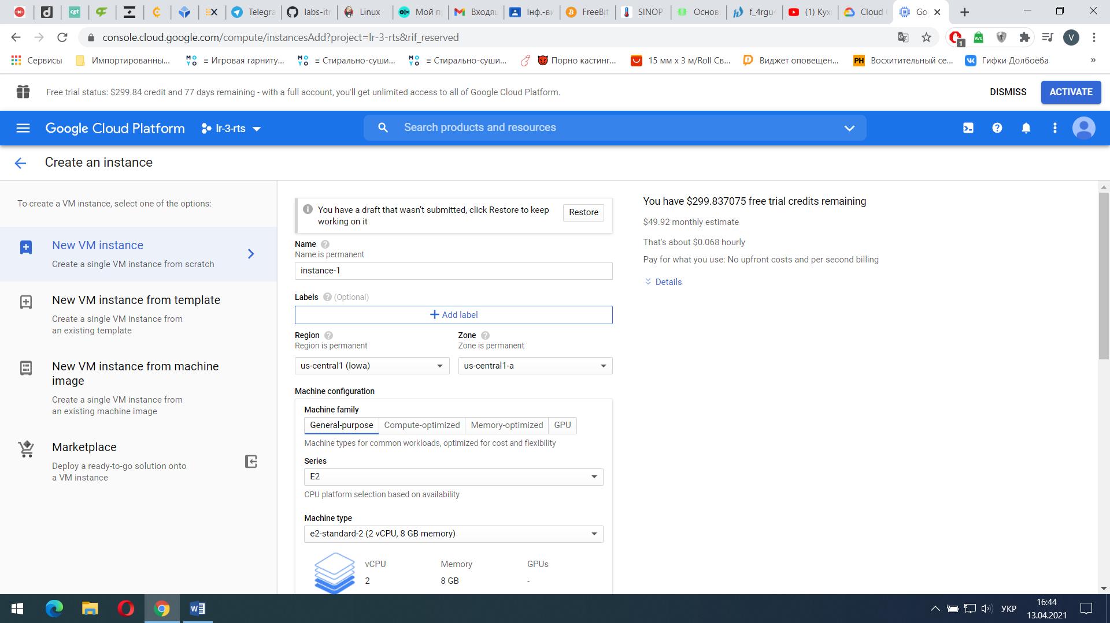

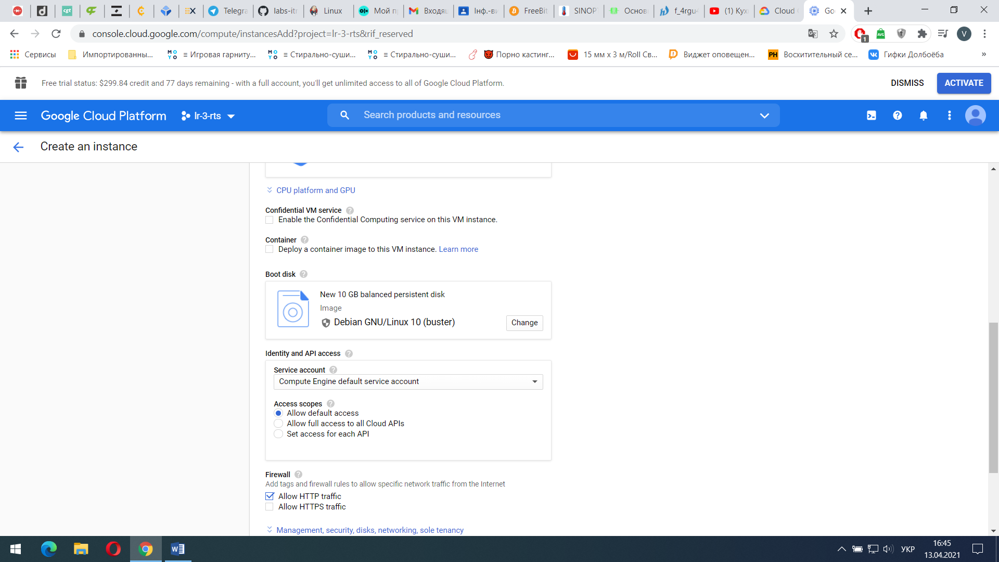

4) Виконуємо команди з сайта <https://www.jenkins.io/doc/book/installing/linux/#debianubuntu>

А саме:

Встановлюємо Jenkins

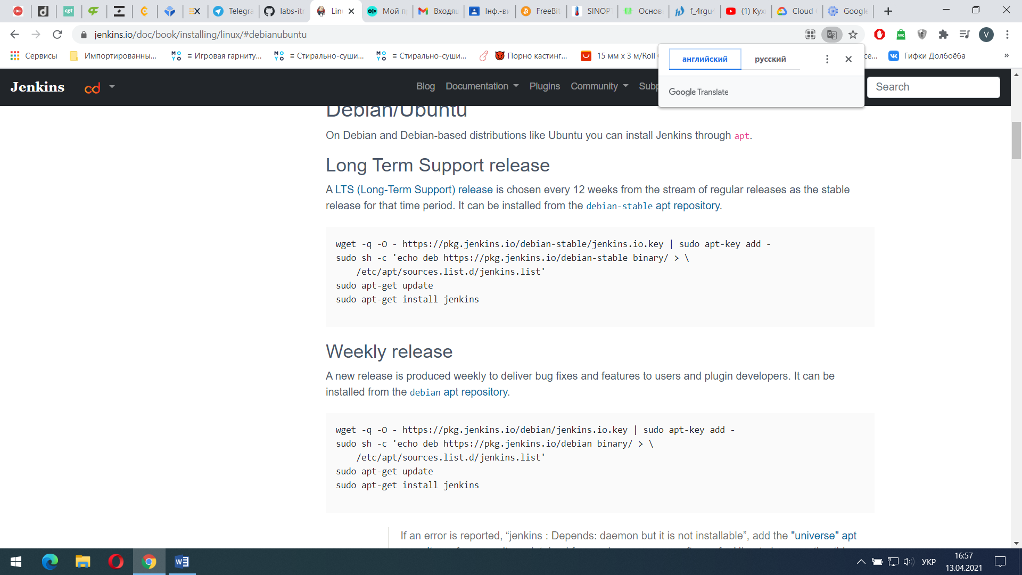

Оновлюємо репозиторій

sudo apt update

Встановлюємо openjdk

sudo apt install openjdk

Запустив службу Jenkins за допомогою команди:

sudo systemctl start jenkins

Розблукування Jenkins

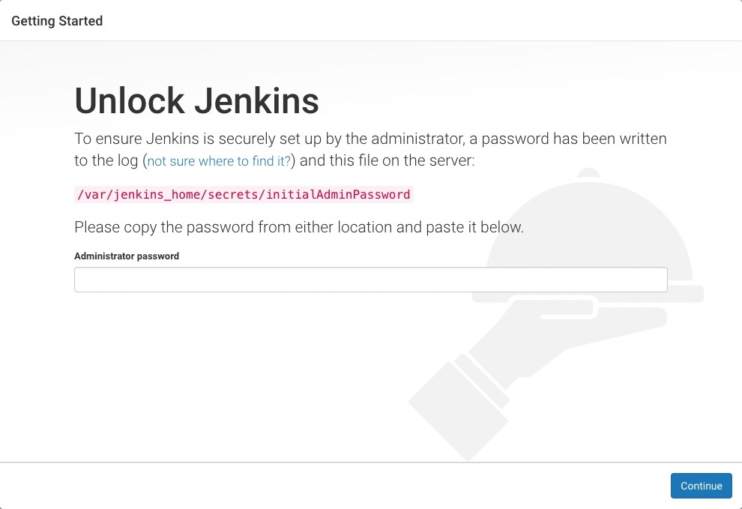

Для цього пишемо команду sudo cat /var/lib/jenkins/secrets/initialAdminPassword і в командному вікні буде пароль

І ось ми маємо створений Jenkins

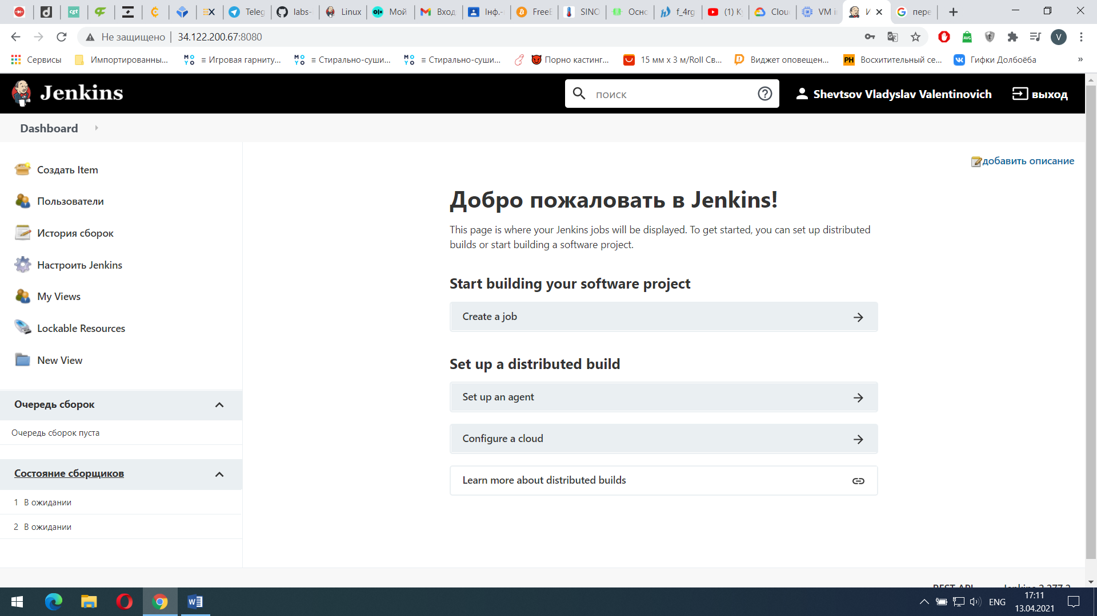

ВИСНОВКИ

В данній лабораторній роботі було виконано маніпуляції з cтворенням віртуальної машини з операційною системою лінукс. За допомогою GCP ми створили VPC і віртуальну машину. Навчився працювати з Google cloud, а також встановлювати і запускати Jenkins.